## 万有引力与航天

**期初调研**

2.如图所示为一卫星绕地球运行的椭圆轨道示意图，O点为地球球心，已知地球表面重力加速度为g，地球半径为R，OA=R，OB=4R，下列说法正确的是（ ）

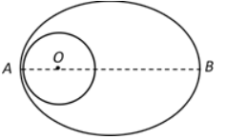

**练习-曲线运动与人造卫星 比较面积（热点）**

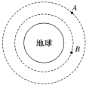6.2020年7月31日，北斗三号全球卫星导航系统正式开通！我国成为世界上少数具有自主卫星导航系统的国家。如图所示，两颗导航卫星A、B绕地球在同一平面内做匀速圆周运动，已知RA>RB ， 用v、ω、F、S分别表示卫星的线速度、角速度、向心力、与地心连线在单位时间内扫过的面积。下列关系式正确的有（   ）

A .vA>vB B .ωA>ωB C .FA<FB D .SA>SB

**练习-曲线运动与人造卫星**

12.地球赤道上的物体随地球自转的向心加速度为a，地球的同步卫星绕地球做匀速圆周运动的轨道半径为r1，向心加速度为a1．已知万有引力常量为G，地球半径为R，地球赤道表面的加速度为g．下列说法正确的是（　　）

1. 地球质量 B． 地球质量

C． 的关系是 D． 加速度之比